Памятка "Правила поведения на объектах воздушного транспорта"
25.05.2021
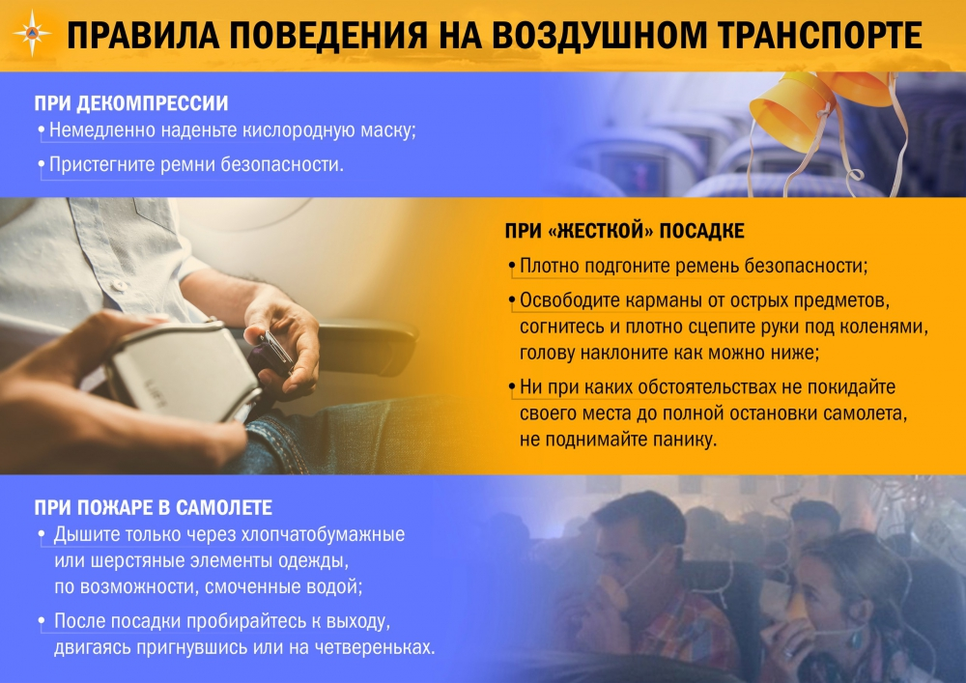

Адрес страницы: http://butyrsky.mos.ru/direction-of-activity/social-sphere/dvs-and-rfp-butyrsky-district/news-kdn-and-rfp/detail/9978512.html
Управа Бутырского района города Москвы

